TISKOVÁ ZPRÁVA
17. února 2020

Očkovací průkaz budeme mít brzy online
Ústav zdravotnických informací a statistiky ČR (ÚZIS ČR) vytvořil očkovací portál ocko.uzis.cz, kde si každý občan může velmi jednoduchým způsobem ověřit záznam o provedeném očkování proti onemocnění COVID-19. Současně si zde může zobrazit a stáhnout certifikát o provedeném očkování. Tento vakcinační portál, který je součástí modulu „Očko“ Informačního systému infekčních nemocí, hodlá v budoucnu nabídnout kompletní zabezpečený elektronický přehled o všech typech očkování proti infekčním nemocem.
ÚZIS ČR vytvořil tento nový portál pro veřejnost na pokyn Ministerstva zdravotnictví ČR ve vazbě na ostatní komponenty Chytré karantény rozvíjené Národní agenturou pro komunikační a informační technologie (NAKIT s. p.) a Armádou ČR, a to s primárním cílem zpřístupnit každému občanovi údaje o absolvovaném očkování proti onemocnění COVID-19.
Portál umožňuje každému očkovanému zobrazení a kontrolu údajů o provedené vakcinaci a rovněž stažení a tisk certifikátu. Občan si zde také může změnit své kontaktní údaje. Tím získává možnost zkontrolovat, opravit nebo aktualizovat osobní údaje vložené do systému poskytovatelem zdravotních služeb, který vakcinaci provedl.
„Tímto krokem dojde ke zmírnění zátěže poskytovatelů zdravotních služeb a jejich zaměstnanců, kteří aktuálně certifikáty vystavují. Každý občan získá bezbariérový přístup ke svým údajům,“ říká zástupce ředitele pro IT ÚZIS ČR Milan Blaha.
Portál vakcinace bude přístupný na adrese https://www.ocko.uzis.cz a v následujících dnech rovněž přes Portál občana. Přechodně bude pro občany bez elektronické identity podporováno i přihlášení pomocí autentizační SMS zprávy.
„Umístěním odkazu na Portál občana dojde k začlenění této služby mezi další elektronické služby státní správy. Důležité bude také propojení na bankovní identitu, která umožní, aby portál následně využili všichni občané, kteří využívají elektronické bankovnictví,“ říká Vladimír Dzurilla, ředitel NAKIT.
Cílovým řešením vakcinačního portálu, který je součástí modulu „Očko“ Informačního systému infekčních nemocí, je nabídnout v budoucnosti zabezpečenou elektronickou podobu očkovacího průkazu i u všech dalších typů očkování proti infekčním onemocněním.
„Je to další podstatný krok v elektronizaci zdravotnictví, který není směřován jen na uživatele zevnitř resortu zdravotnictví, ale je zaměřen na potřebu občanů přistupovat ke svým medicínským údajům zabezpečeně a vzdáleně. Proto počítáme s tím, že průkaz postupně rozšíříme na plnohodnotný elektronický očkovací průkaz, nejen pro COVID-19,“ doplňuje Milan Blaha.
„Jsem velmi rád, že se kolegům i v této hektické době daří posouvat elektronizaci resortu zdravotnictví kupředu a nacházet systémová řešení, která mají šanci být platnou součástí celkové koncepce elektronizace státní správy i po skončení epidemie COVID-19,“ uvedl k novému portálu ministr zdravotnictví Jan Blatný.

Přihlášení do očkovacího portálu občana je možné dvěma způsoby:
- Přihlášením pomocí rodného čísla a čísla občanského průkazu. Přihlášení je možné pouze pro osoby, které absolvovaly očkování a uvedly číslo mobilního telefonu. Na telefonní číslo obdrží sms zprávu s jednorázovým kódem, který během přihlašovacího procesu opíší. Následně se jim zobrazí seznam provedených očkování.
- Přihlášením pomocí účtu NIA – eIdentity, tedy elektronického občanského průkazu opatřeného čipem a aktivovanou komponentou pro komunikaci s veřejnou správou, nebo vytvořeným účtem NIA.

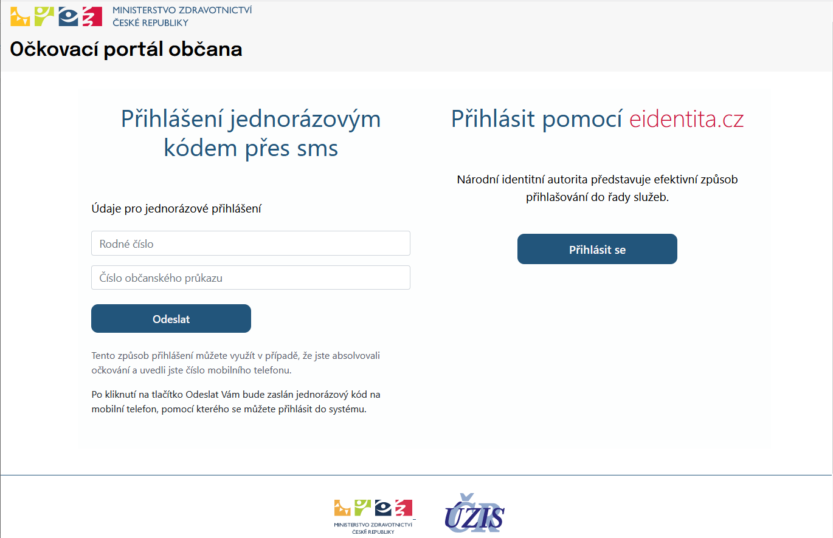

Mgr. Lenka Svobodová
Vedoucí oddělení komunikace a vztahů s veřejností
Ústav zdravotnických informací a statistiky ČR
Palackého nám. 4, 128 01, Praha 2
tel.: +420 606 754 763, 224 972 302
e-mail: lenka.svobodova@uzis.cz

